**直属单位业务发展—校园屏运维及资源建设推广数据加工处理服务采购项目**

**招标编号：BIECC-ZB6415**

**招 标 文 件**

**采购人：北京教育网络和信息中心**

**采购代理机构：北京国际工程咨询有限公司**

**2019年4月**

**目 录**

第一章投标人须知 3

一说明 3

1. 采购人及合格的投标人 3

2． 资金来源 4

3． 投标费用 4

二招标文件 5

4. 招标文件构成 5

5. 投标人对招标文件提出的询问或质疑 5

6. 采购人或者采购代理机构对招标文件的澄清或修改 6

三投标文件的编制 6

7. 投标范围及投标文件中计量单位的使用 6

8. 投标文件构成 6

9. 证明货物的合格性和符合招标文件规定的文件 8

10. 投标报价 9

11. 投标保证金 9

12. 投标有效期 10

13. 投标文件的签署及规定 11

四投标文件的递交 11

14. 投标文件的密封和标记 11

15. 投标截止时间 12

16. 投标文件的修改与撤回、撤销 12

五开标及评标 12

17. 开标 12

18. 组建评标委员会 13

19. 投标文件的初审与澄清 13

20. 投标偏离与非实质性响应 15

21. 比较与评价 15

22． 评标过程及保密原则 18

23. 废标、停止评标及招标终止 19

六确定中标 19

23． 中标候选人的确定原则及标准 19

24． 确定中标人 20

25． 中标通知书 20

26. 签订合同 21

27． 履约保证金 21

28． 其它 21

第二章　合同格式 25

第三章附件——投标文件格式....................................................................................................... 67

第四章投标邀请 64

第五章投标人须知资料表 66

第六章 采购需求和服务内容 67

# 第一章 投标人须知

## 一 说 明

### 1. 采购人及合格的投标人

* 1. 采购人：系指采购人及其委托的采购代理机构。本项目的采购人：北京教育网络和信息中心。本项目的采购代理机构：北京国际工程咨询有限公司。
  2. 满足以下条件的投标人是合格的投标人，可以参加本次投标：

1.2.1 在中华人民共和国境内注册，具有独立法人资格、能够独立承担民事责任，有生产或供应能力的本国供应商，包括法人、其他组织、自然人。本项目不接受联合体投标。

1.2.2 投标人具有良好的商业信誉和健全的财务会计制度。

1.2.3 投标人具有履行合同所必需的设备和专业技术能力。

1.2.4 投标人有依法缴纳税收和社会保障资金的良好记录。

1.2.5 投标人参加此采购活动前三年内，在经营活动中没有重大违法记录。重大违法记录，是指供应商因违法经营受到刑事处罚或者责令停产停业、吊销许可证或者执照、较大数额罚款等行政处罚。供应商在参加政府采购活动前3年内因违法经营被禁止在一定期限内参加政府采购活动，期限届满的，可以参加本次招标。

1.2.6 投标人还应通过“信用中国”网站（www.creditchina.gov.cn）和中国政府采购网（www.ccgp.gov.cn）等渠道查询其主体信用记录无失信被执行人、不在重大税收违法案件当事人名单之中、不在政府采购严重违法失信行为记录名单之中，否则本次其投标将被拒绝。

1.2.7 遵守国家有关法律、法规、规章和北京市政府采购有关的规章。

1.2.8 投标人必须购买招标文件并登记备案，否则没有资格参加本项目投标。

1.2.9 本项目的招标代理机构及其分支机构不得参加本项目的投标或者代理投标。

1.2.10如投标人为中小企业投标，应同时符合以下条件：

* 符合中小企业划分标准；
* 提供本企业制造的货物、承担的工程或者服务，或者提供其他中小企业制造的货物。本项所称货物不包括使用大型企业注册商标的货物。

中小企业划分标准，是指国务院有关部门根据企业从业人员、营业收入、资产总额等指标制定的中小企业划型标准。小型、微型企业提供中型企业制造的货物的，视同为中型企业。

1.2.11凡受托为采购本次招标进行设计、编制规范和其他文件的咨询公司、监理公司等及相关联的附属机构，不得参加投标。单位负责人为同一人或者存在直接控股、管理关系的不同供应商，不得参加本项目同一分包下的政府采购活动。

1.3 投标人在投标过程中不得向采购人提供、给予任何有价值的物品，影响其正常决策行为。一经发现，其投标人资格将被取消。

1.4 采购人在任何时候发现投标人提交的投标文件内容有下列情形之一时，有权依法追究投标人的责任：

1.4.1 提供虚假的资料。

1.4.2 在实质性方面失实。

1.5 政府采购当事人之间不得相互串通投标。

### 2． 资金来源

2.1 招标公告或投标邀请书中所述的采购人已获得支付本次招标后所签订的合同项下的款项(财政性资金)。

### 3． 投标费用

3.1 投标人应承担所有与准备和参加投标有关的费用，不论投标的结果如何，采购人均无承担的义务和责任。

## 二 招标文件

### 4. 招标文件构成

4.1 要求提供货物的内容及详细技术需求、投标须知和合同条件等在招标文件中均有说明。

招标文件共八章。各章的内容如下：

1. 投标人须知
2. 合同一般条款
3. 合同格式
4. 附件——投标文件格式

第五章 　投标邀请书

第六章 　投标人须知资料表

第七章 　合同特殊条款

第八章 　技术要求和服务内容

4.2 投标人应认真阅读招标文件所有的事项、格式、条款和技术规范等。如投标人没有按照招标文件要求提交全部资料，或者投标文件没有对招标文件在各方面都做出实质性响应是投标人的风险，并可能导致其投标被拒绝。

### 5. 投标人对招标文件提出的询问或质疑

5.1 任何要求对招标文件进行询问的投标人，均应以书面形式在本项目采购文件公告期限届满之日起七个工作日内通知采购人或采购代理机构。采购人或采购代理机构在收到询问要求后，在三个工作日内以书面形式予以答复。逾期收到的询问采购人或采购代理机构将不予答复。

5.2 任何要求对招标文件进行质疑的投标人，均应以书面形式在本项目采购文件公告期限届满之日起七个工作日内通知采购人或采购代理机构。采购人或采购代理机构在收到质疑要求后，在七个工作日内以书面形式予以答复。逾期收到的质疑采购人或采购代理机构将不予答复。

### 6. 采购人或者采购代理机构对招标文件的澄清或修改

6.1 采购人或者采购代理机构可以对已发出的招标文件进行必要的澄清或者修改，但不得改变采购标的和资格条件。澄清或者修改将在原公告发布媒体上发布澄清公告。澄清或者修改的内容为招标文件的组成部分。

澄清或者修改的内容可能影响投标文件编制的，采购人或者采购代理机构应当在投标截止时间至少15日前，以书面形式通知所有获取招标文件的潜在投标人;不足15日的，采购人或者采购代理机构将顺延提交投标文件的截止时间。

6.2 招标文件的澄清或修改对所有潜在的投标人均具有约束力。潜在投标人在收到澄清或修改的书面通知后，应立即向采购人回函确认，否则采购人将视为其已完全知道并接受此澄清或修改的内容。

## 三 投标文件的编制

### 7. 投标范围及投标文件中计量单位的使用

7.1投标人应对招标文件中“第八章 采购要求和服务内容”中所列的所有内容进行投标，不得将其中的内容拆开投标，否则其投标将被拒绝。

7.2 投标文件中所使用的计量单位，除招标文件中有特殊要求外，应采用中华人民共和国法定计量单位。否则其投标将被拒绝。

### 8. 投标文件构成

8.1 投标人应完整地按招标文件提供的投标文件格式填写投标文件，投标文件应包括以下内容：

附件1——投标书（格式）

附件2——投标一览表（格式）

附件3——投标分项报价表（格式）

附件4——技术规格偏离表（格式）

附件5——商务条款偏离表（格式）

附件6——资格证明文件

6-1法人或其他组织的营业执照等证明文件复印件并须加盖本单位公章（事业单位投标提供事业单位法人证书复印件加盖公章、非企业专业服务机构投标提供执业许可证复印件加盖公章、自然人投标提供身份证复印件并签名）

6-2 纳税证明材料【提供开标日前最近三个月内任意一个月的纳税（增值税或营业税或企业所得税）证明（银行缴费凭证或税务机关开具的证明）复印件并加盖本单位公章。依法免税的投标人，应提供相应文件证明其依法免税】

6-3 法定代表人授权书（格式，如为自然人投标或法人投标则无需提交）

6-4 投标人的资格声明（格式）

6-5投标人的资信证明：会计师事务所出具的投标人2017年年度或2018年年度的财务审计报告或银行出具的资信证明（须加盖本单位公章）

（注：如投标人提供投标担保函的，可不再提供6-5附件内容）

6-6提供开标日前最近三个月内任意一个月的社会保障资金缴纳记录（不需要缴纳社会保障资金的投标人，应提供相应文件证明其不需要缴纳社会保障资金。须加盖本单位公章）

6-7投标人参加政府采购活动近三年内，在经营活动中没有重大事故、违法记录的声明，以及在“信用中国”网站（[www.creditchina.gov.cn](http://www.creditchina.gov.cn)）和“中国政府采购网”（www.ccgp.gov.cn）网站的信用信息查询记录截图（须加盖本单位公章。此信用信息查询记录截图的截止时间不能早于本项目投标截止时间前七个日历日）。招标代理机构将于投标截止时间后，通过“信用中国”网站（[www.creditchina.gov.cn](http://www.creditchina.gov.cn)）和“中国政府采购网”（www.ccgp.gov.cn）等网站对投标人的信用信息进行核查。投标人的信用信息以招标代理机构核查的结果为准并将与其他评审资料一并留存。对列入失信被执行人、重大税收违法案件当事人名单、政府采购严重违法失信行为记录名单及其他不符合《中华人民共和国政府采购法》第二十二条规定条件的供应商，将被拒绝其参与本次政府采购活动。

6-8具有履行合同所必需的设备和专业技术能力的证明材料（须加盖本单位公章）

6-9招标文件要求的其他资格证明文件（如涉及则提供。须加盖本单位公章）

附件7

7-1中小企业声明函（格式，如涉及则提供）

7-2残疾人福利性单位声明函（格式，如涉及则提供）

7-3 政府采购投标担保函（项目用，如涉及则提供）

7-4政府采购履约担保函（项目用，如涉及则提供）

7-5北京市政府采购信用担保试点工作专业担保机构联系方式

附件8——技术需求的详细应答及业绩证明材料

附件9——服务承诺

8.2 除上述8.1条外，投标文件还应包括本须知第9条的所有文件。

### 9. 证明货物的合格性和符合招标文件规定的文件

9.1 投标人应提交证明文件，证明其拟供的合同项下的货物和服务的合格性符合招标文件规定。该证明文件是投标文件的一部分。

9.2 上款所述的证明文件，可以是 文字资料、图纸和数据 ，它包括：

9.2.1 技术方案、项目实施方案、售后服务方案及招标文件要求投标人提供的其他技术文件等。

9.2.2 从采购人开始使用至招标文件规定的保质期内正常、连续地使用所必须的备件和专用工具清单，包括备件和专用工具的货源及现行价格（如存在备件和专用工具需要列明）。

9.2.3 对照招标文件技术规格，逐条说明所提供货物和服务已对招标文件的技术规格做出了实质性的响应，或申明与技术规格条文的偏差和例外。

9.3 投标人应注意采购人在技术规格中指出的工艺、材料和设备的标准，以及参照的牌号或分类号仅起说明作用，并没有任何限制性。投标人在投标中可以选用其它标准、牌号或分类号，但投标人选用的标准、牌号或分类号要实质上相当于或优于技术规格要求。

### 10. 投标报价

10.1 所有投标均以人民币报价。不接受其他货币的报价。否则其投标将被拒绝。投标人的投标报价应遵守“中华人民共和国价格法”。

10.2 投标人应在投标分项报价表（附件三）上标明投标货物及相关服务的单价（如适用）和总价，并由法定代表人或其授权代表签署。

10.3 投标内容包括应包含人工费、设备及配件费、制作费、测试费、运输费、安装费、集成费、调试费、交通费、正常的税金、服务费及其它的一切费用。投标人不得再向采购人收取中标金额之外的任何费用。

10.4 为了方便评标委员会对投标文件进行比较，投标人可根据本须知10.3条的规定将投标价分成几部分，并不限制采购人以上述任何条件订立合同的权利。

10.5 投标人所报的投标价在合同履行过程中是固定不变的，不得以任何理由予以变更。任何包含价格调整要求的投标，将被认为是非响应性投标而予以拒绝。

10.6 投标人只能有一个投标方案和报价, 否则其投标将被拒绝。

### 11. 投标保证金

11.1 投标人应提供：**本项目预算金额1.5％**的投标保证金，并作为其投标文件的一部分。

11.2 投标保证金是为了保护采购人免遭因投标人的行为蒙受损失而要求的。

下列任何情况发生，投标保证金将被没收：

（1）在开标之日后到投标有效期满前，投标人撤销投标的；

（2）投标人在投标文件中提供任何虚假材料的；

（3）中标后无正当理由不与采购人签订合同的；

（4）中标人不按本须知第28条的规定提交履约保证金的；

（5）将中标项目转让给他人，或者在投标文件中未说明，且未经采购招

标机构同意，将中标项目分包给他人的；

（6）拒绝履行合同义务的。

11.3 投标保证金可采用下列形式之一：

投标担保函、支票（支票为北京地区可以使用的非现金支票）、电汇、网银。

11.4 凡没有根据本须知11.1和第11.3条的规定，随附投标保证金的投标，将被视为非响应性投标而予以拒绝。

11.5 中标人的投标保证金，在与采购人签订合同后5个工作日内无息退还。未中标的投标人的投标保证金将于中标通知书发出之日起5个工作日内无息退还。中标人在领取中标通知书时须向采购代理机构缴纳中标服务费。（具体标准见第六章）。

11.6 采购人或采购代理机构逾期退还投标保证金的，除应当退还投标保证金本金外，还应当按中国人民银行同期贷款基准利率上浮20%后的利率支付超期资金占用费，但因投标人自身原因导致无法及时退还的除外。

### 12. 投标有效期

12.1 投标应在规定的开标日后的90天内保持有效，投标有效期不满足要求的投标将被视为非响应性投标而予以拒绝。

12.2 采购人可根据实际情况，在原投标有效期截止之前，要求投标人同意延长投标文件的有效期。接受该要求的投标人将不会被要求和允许修正其投标，且本须知中有关投标保证金的要求将在延长了的有效期内继续有效。投标人也可以拒绝采购人的这种要求，其投标保证金将予以退还。上述要求和答复都应以书面形式提交。

### 13. 投标文件的签署及规定

13.1 投标人应准备投标文件正本一份和副本四份（另提供一份电子版投标文件，可与正本或副本一起封装）。每份投标文件须清楚地标明“正本”或“副本”。投标文件的副本可采用正本的复印件。若正本和副本不符，以正本为准。

13.2 投标文件应装订牢固、目录清楚、页码准确。

13.3 投标文件的正本需打印或用不褪色墨水书写，并由投标人的法定代表人或经其正式授权的代表在投标文件上签字并加盖单位印章。授权代表须持有书面的“法定代表人授权书”（标准格式附后），并将其附在投标文件中。如对投标文件进行了修改，则应由投标人的法定代表人或经其正式授权的代表在修改的每一页上签字。

13.4 任何行间插字、涂改和增删，必须由投标文件签字人签字或盖章后才有效。

13.5 投标文件因字迹潦草或表达不清所引起的后果由投标人负责。

13.6 投标人为自然人的，只须按要求签字，投标文件所有加盖公章的要求均不

适用。

## 四 投标文件的递交

### 14. 投标文件的密封和标记

* 1. 投标时，投标人应按包将投标文件正本和所有的副本分开密封装在单独的包装中，且在包装正面标明“正本”“副本”字样。
  2. 为方便开标唱标，投标人请将“投标一览表”单独密封，并在信封上标明“投标一览表”字样，在投标时单独递交。
  3. 为方便核查投标保证金，投标人请将“投标保证金”单独密封，并在信封上标明“投标保证金”字样，在投标时单独递交。
  4. 所有正本和副本的包装上均应：

1）清楚标明递交至招标公告或投标邀请书中指明的地址；

2）注明招标公告或投标邀请书中指明的项目名称、招标编号和**“在XXXX年X月XX日下午XX时间之前不得启封”**的字样。

3）清楚标明投标人名称和地址；

4）封口处应粘贴牢固。

14.6 如果投标人未按上述要求密封及加写标记，采购人对投标文件的误投或过早启封概不负责。

### 15. 投标截止时间

15.1 投标截止时间和开标时间为同一时间。

15.2 采购人有权按本须知的规定，通过修改招标文件延长投标截止期。在此情况下，采购人和投标人受投标截止期制约的所有权利和义务均应延长至新的截止期。

### 16. 投标文件的修改与撤回、撤销

16.1 投标人在投标截止时间前，可以对所递交的投标文件进行补充、修改或者撤回，并书面通知采购人或者采购代理机构。补充、修改的内容应当按照招标文件要求签署、盖章、密封后，作为投标文件的组成部分。

16.2 在投标截止期之后，投标人不得主动对其投标文件做任何修改。

16.4 投标有效期内投标人撤销投标文件的，采购人或者采购代理机构可以不退还投标保证金。

## 五 开标及评标

### 17. 开标

17.1 采购人应当按招标文件的规定，在投标截止时间的同一时间和预先确定的地点组织公开开标。开标时邀请所有投标人参加。参加开标的投标人代表应签名报到以证明其出席。

* 1. 开标时，由投标人或其推选的代表检查投标文件的密封情况，经确认无误后，由采购人当众宣读投标人名称、投标价格、价格折扣、书面修改和撤回投标的通知、是否提交了投标保证金等。对于投标人在投标截止期前递交的投标声明，在开标时当众宣读，评标时有效。未宣读的投标价格、价格折扣等实质内容，评标时不予承认。
  2. 除了逾期送达或者未按照招标文件要求密封的投标文件，开标时将不得拒绝任何投标。
  3. 开标过程应当由采购代理机构负责记录，由参加开标的各投标人代表和相

关工作人员签字确认后随采购文件一并存档。

* 1. 投标人代表对开标过程和开标记录有疑义，以及认为采购人、采购代理机

构相关工作人员有需要回避的情形的，应当场提出询问或者回避申请。

采购人、采购代理机构对投标人代表提出的询问或者回避申请应当及时

处理。投标人未参加开标的，视同认可开标结果。

### 18. 组建评标委员会

18.1 评标委员会根据招标采购货物的特点进行组建，并负责评标工作。

### 19. 投标文件的初审与澄清

19.1 投标文件的初审分为资格性检查和符合性检查。

19.1.1 资格性检查指依据法律、法规和招标文件的规定，对投标文件中的资格证明、投标保证金等进行审查，以确定投标供应商是否具备投标资格。资格性审查由采购代理机构进行审查。其他内容由评标委员会进行审查。

19．1.2 投标文件属下列情况之一的，应当在资格性检查时按照无效投标处理：

* 投标人不满足招标文件对投标人资格要求的；
* 投标人资格证明文件不全或不满足招标文件要求的；
* 其他不符合资格性要求的情形。

19.1.3 符合性检查指依据招标文件的规定，从投标文件的有效性、完整性和对招标文件的响应程度进行审查，以确定是否对招标文件的实质性要求作出响应。

19.1.4投标文件属下列情况之一的，应当在符合性检查时按照无效投标处理：

* 未按照招标文件规定要求签署、盖章的，或签字人无法定代表人有效授权书的；
* 投标人没有按规定递交投标保证金的；
* 投标人未提交投标书、承诺书或其内容不符合招标文件要求的；
* 投标有效期不足的；
* 报价超过招标文件中规定的控制金额或者最高限价的
* 投标文件附有采购人不能接受的条件的；
* 法律、法规和招标文件规定的其他无效情形。

19.1.5 有下列情形之一的，视为投标人串通投标，其投标无效：

(一)不同投标人的投标文件由同一单位或者个人编制;

(二)不同投标人委托同一单位或者个人办理投标事宜;

(三)不同投标人的投标文件载明的项目管理成员或者联系人员为同一人;

(四)不同投标人的投标文件异常一致或者投标报价呈规律性差异;

(五)不同投标人的投标文件相互混装;

(六)不同投标人的投标保证金从同一单位或者个人的账户转出。

19.2 投标文件的澄清

19.2.1 在评标期间，评标委员会有权以书面方式要求投标人对其投标文件中含义不明确、对同类问题表述不一致或者有明显文字和计算错误的内容作必要的澄清。投标人澄清应在评标委员会规定的时间内以书面方式进行，并不得超出投标文件范围或者改变投标文件的实质性内容。评标委员会不得暗示或者诱导投标人作出澄清、说明，不得接受投标人主动提出的澄清、说明。

* + 1. 投标人的澄清、说明或者补正应当采用书面形式，并加盖公章，或者由法定代表人或其授权的代表签字。
    2. 投标文件报价出现前后不一致的，按照下列规定修正：

(一)投标文件中开标一览表(报价表)内容与投标文件中相应内容不一致的，以开标一览表(报价表)为准;

(二)大写金额和小写金额不一致的，以大写金额为准;

(三)单价金额小数点或者百分比有明显错位的，以开标一览表的总价为准，并修改单价;

(四)总价金额与按单价汇总金额不一致的，以单价金额计算结果为准。

同时出现两种以上不一致的，按照前款规定的顺序修正。修正后的报价经投标人书面确认后产生约束力，投标人不确认的，其投标无效。

### 20. 投标偏离与非实质性响应

20.1 对于投标文件中不构成实质性偏差的不正规、不一致或不规则，评标委员会可以接受，但这种接受不能损坏或影响任何投标人的相对排序。

20.2 在比较与评价之前，根据本须知的规定，评标委员会要审查每份投标文件是否实质上响应了招标文件的要求。实质上响应的投标应该是与招标文件要求的全部条款、条件和规格相符，没有重大偏离的投标。对关键条款，例如关于投标保证金、适用法律、缴税等内容的偏离、保留和反对，将被认为是实质上的偏离。评标委员会决定投标的响应性只根据投标文件本身的内容，而不寻求外部的证据。

20.3 实质上没有响应招标文件要求的投标将被拒绝。投标人不得通过修正或撤销不符合要求的偏离或保留从而使其投标成为实质上响应的投标。

### 21. 比较与评价

21.1 评标委员会将根据招标文件确定的评标标准和方法，对资格性审查和符合性审查合格的投标文件进行商务和技术评估，综合比较与评价。

21.2 评标严格按照招标文件的要求和条件进行。同时考虑以下因素：

1. 商务条款有无偏离；
2. 技术规格有无偏离；
3. 设计方案的先进性、合理性；
4. 实施方案；
5. 售后服务和质量保证等；
6. 投标人相关业绩；
7. 经营信誉、售后服务和质量保证等。

21.3 根据实际情况，本项目采用综合评分法：即指在最大限度地满足招标文件实质性要求的前提下，按照招标文件中规定的各项因素进行综合评审后，按照评标排序由高到低的前三名依次作为中标候选供应商的评标方法。具体评分因素权重如下：

| **序号** | **评审内容** | | **分值** | **评分标准** |
| --- | --- | --- | --- | --- |
| 1 | 价格部分  （10分） | 投标报价 | 0-10 | 满足招标文件要求且投标价格最低的投标报价为评标基准价，其价格分为满分。其他投标人的价格分值统一按照下列公式计算：投标报价得分＝（评标基准价／投标报价）×10 |
| 2 | 商务部分  （25分） | 投标文件编制 | 0-5 | 文件装订良好，文件目录结构清晰，无文字、页码错误（5分）  文件装订一般，文件目录结构一般，有少量文字、页码错误（4分）  投标文件装订较差，文件目录结构较差，有较多文字、页码错误（2分） |
| 企业业绩 | 0-20 | 提供近四年内（2015年5月至今）与本项目招标内容类似或相近的运维服务项目业绩（须提供合同复印件加盖公章），未提供合同复印件，视为无效业绩。每提供一个有效业绩得5分，最高20分。 |
|  | 技术部分  (65分) | 技术条款响应程度 | 0-5 | 无偏离或正偏离得5分，每有一项负偏离扣1分，扣完为止。 |
| 需求的理解掌握程度 | 0-15 | 1.对现有校园屏系统平台设计架构充分了解，对现有校园屏软硬件部署和业务平台软硬件应用情况完全清楚，对校园屏系统平台业务需求理解充分。（15分）  2.对现有校园屏系统平台设计架构基本了解,对现有校园屏软硬件部署和现有的业务平台软硬件应用情况有所了解,对校园屏系统平台业务需求基本理解。（10分）  3.对现有校园屏系统平台设计架构、校园屏软硬件部署和现有的业务平台软硬件应用情况、校园屏系统平台业务需求情况不了解。（0分） |
| 运维服务方案 | 0-20 | 1.运维服务方案设计出色，完全满足校园屏系统运维服务要求，适应使用方信息化发展要求，方案切实可行。（20分）  2.运维服务方案设计部分贴合，略有出入，基本满足校园屏系统运维服务要求，基本适应使用方信息化发展要求，方案基本可行。（10分）  3.运维服务方案设计一般，不能适应使用方信息化发展要求，可行性差，方案需要有较大调整才能满足平台建设要求。（5分）  4.没有提供运维服务方案（0分） |
| 运维人员资质 | 10 | 1.运维人员配置合理、完整，对本项目软件管理服务和运维服务有比较丰富的经验。（2分）  2.提供运维人员“后期包装合成”、“视频转码”、“非编软件”等相关培训证书材料（提供证书复印件加盖公章），未提供培训证书复印件，视为无效材料。每提供一个得2分，最高得8分。（8分） |
| 服务响应 | 15 | 1.技术支持和售后服务方案合理可行，可承诺组建专门服务于本项目的服务队伍。（5分）  2.能提供设备所需的全部备品备件。（5分）  3.承诺48小时内到校现场维修服务、7×24小时技术支持。（5分） |

**说明：1：评标价**

根据《工业和信息化部、国家统计局、国家发展和改革委员会、财政部关

于印发中小企业划型标准规定的通知》（工信部联企业[2011]300号）规定的划分标准，如投标人为小型或微型企业，则对其在本项目中提供的工程、服务和自身制造的货物以及其它小型和微型企业制造的货物（均不包括使用大型、中型企业注册商标的货物）的投标报价给予6%的扣除作为评标价。其它形式下，投标人的投标报价即为其评标价。小型和微型企业须填写招标文件第三章附件7-1规定的“中小企业声明函”，否则不考虑价格扣除。

另：监狱企业投标视同小型、微型企业，须填写招标文件第四章附件7-1规定的“小型微型企业声明函”、并提供由省级以上监狱管理局、戒毒管理局（含新疆生产建设兵团）出具的属于监狱企业的证明文件复印件，否则不考虑价格扣除。残疾人福利性单位投标视同小型、微型企业，须填写招标文件第三章附件7-2规定的“残疾人福利性单位声明函”，否则不考虑价格扣除。

**2：加分项**：投标人所投产品如涉及环保节能产品（见附件6-9的规定，政府强制采购节能产品、环保产品的除外）每涉及一项加0.5分，一共加至2分。

### 22． 评标过程及保密原则

22.1 开标之后，采购人与中标人签订合同时止，招标工作有关人员对审查、澄清、评价和比较投标的有关资料以及授标意向等事宜，均不得向投标人或其他无关的人员透露。

22.2 在评标期间，投标人试图影响采购人和评标委员会的任何活动，将导致其投标被拒绝，并承担相应的法律责任。

### 23. 废标、停止评标及招标终止

23.1 在招标过程中出现下列情形之一的，该项目予以废标。废标后，招标采购单位应将废标理由通知所有投标人。

（1）符合专业条件的供应商或者对招标文件作实质响应的供应商不足三家的；

（2）出现影响采购公正的违法、违规行为的；

（3）投标人的报价均超过了采购预算，采购人不能支付的；

（4）因重大变故，采购任务取消的。

23.2评标委员会发现招标文件存在歧义、重大缺陷导致评标工作无法进行，或者招标文件内容违反法律、行政法规、强制性标准、政府采购政策，违反公开透明、公平竞争、公正和诚实信用原则而影响投标结果的，应当停止评标工作，与招标采购单位沟通并作书面记录。招标采购单位确认后，应当修改招标文件后重新招标。

23.3 招标采购单位在发布招标公告后，除因重大变故采购任务取消情况外，不得擅自终止招标活动。终止招标的，招标采购单位应当及时在原公告发布媒体上发布终止公告，以书面形式通知已经获取招标文件的潜在投标人，并将项目实施情况和采购任务取消原因报告本级财政部门。已经收取招标文件费用或者投标保证金的，招标采购单位应当在终止采购活动后5个工作日内，退还所收取的招标文件费用和所收取的投标保证金及其在银行产生的孳息。

## 六 确定中标

### 23． 中标候选人的确定原则及标准

23.1 除第25条规定外，每包确定实质上响应招标文件且满足下列条件者为中标候选人。采用综合评分法，按评审后得分由高到低顺序排列。得分相同的，按投标报价由低到高顺序排列，得分与投标报价均相同的，按技术指标优劣排列。提供相同品牌产品且通过资格审查、符合性审查的不同投标人参加同一合同项下投标的，按一家投标人计算，评审后得分最高的同品牌投标人获得中标人推荐资格;评审得分相同的，首先按照投标报价由低到高的原则确定一个投标人获得中标人推荐资格；投标报价相同的情况下，按照技术部分得分由高到低的原则确定一个投标人获得中标人推荐资格。投标报价和技术部分得分均相同，则按随机抽取方式确定，其他同品牌投标人不作为中标候选人。非单一产品采购项目，根据采购人确定的核心产品（已在第八章中载明），多家投标人提供的核心产品品牌相同的，按以上规定处理。

### 24． 确定中标人

24.1 评标委员会将根据评标标准，以每包评标总得分按从高到低的顺序取排名前三名的投标人作为此包的预中标候选人推荐给采购人。采购人按照推荐的中标候选人顺序确定一名中标人。在确定中标人前，采购人不得与投标人就投标价格、投标方案等实质性内容进行谈判。

24.2 中标人放弃合同、因不可抗力或者自身原因不能履行政府采购合同的，采购人可以与排位在中标人之后第一位的中标候选人签订政府采购合同，以此类推。采购人亦有权重新进行公开招标。

24.3 采购人有权根据投标人递交投标文件中的资格证明文件等资料，对投标人的财务、技术和生产能力等进行真实性审查。如果审查中发现虚假问题，采购人将保留追究投标人法律责任的权利。

### 25． 中标通知书

25.1 在投标有效期内，中标人确定后，采购人应当在财政部门指定的政府采购信息发布媒体上发布中标结果，并以书面形式向中标人发出中标通知书，向未中标的投标人发出落标通知书。

25.2 中标通知书是合同的组成部分，对采购人和中标供应商具有同等法律效力。

25.3 中标通知书发出后，采购人违法改变中标结果的，或者中标供应商无正当理由放弃中标项目的，应当依法承担法律责任。

### 26. 签订合同

26.1 采购人应当自中标通知书发出之日起30日内，按照招标文件和中标人投标文件的规定，与中标人签订书面合同。所签订的合同不得对招标文件确定的事项和中标人投标文件作实质性修改。采购人不得向中标人提出任何不合理的要求作为签订合同的条件。

26.2 招标文件、中标人的投标文件及其澄清文件等，均为签订合同的依据。

### 27． 履约保证金

27.1中标人在签订合同后7天内，按招标文件中提供的履约保证金保函格式或采购人可以接受的其他形式向采购人提交合同总价10%的履约保证金。

27.2 如果投标人没有按照上述第27条的规定执行，采购人将取消该中标决定，在此情况下，采购人可选下一个中标候选人，也可以重新开展政府采购活动。

### 28． 其它

28.1 如果被推荐的中标候选人被认为在本招标过程的竞争中有腐败和欺诈行为，则被拒绝授予合同。

28.1.1 “腐败行为”是指通过提供、给予、接受、索取任何有价值的东西来影响采购人在招标过程中或合同实施过程中的行为；

28.1.2 “欺诈行为”是指为了影响招标过程或合同实施过程而谎报事实，损害采购人和公共利益，包括投标人之间串通投标（递交投标文件之前和之后），人为地使投标丧失竞争性，剥夺了采购人从竞争中所获得的利益。

28.2 本招标文件的解释权属于采购人及采购代理机构。

### 29． 质疑的内容、时间与处理

29.1 供应商认为招标文件、招标过程、中标结果使自己的权益受到损害的，可以在知道或者应知其权益受到损害之日起7个工作日内，以书面形式**向采购代理机构（具体联系方式见本招标文件第五章）**提出质疑（针对同一招标程序环节的质疑，供应商应在法定质疑期内一次性提出）。应知其权益受到损害之日，是指：

29.1.1 对可以质疑的招标文件提出质疑的，为按要求购买并收到招标文件之日；

29.1.2 对招标过程提出质疑的，为各招标程序环节结束之日；

29.1.3 对中标结果提出质疑的，为中标结果公告期限届满之日。

29.2 提出质疑的供应商应当是参与所质疑项目招标活动的供应商。潜在供应商已按要求购买招标文件的，可以按规定对招标文件提出质疑。

29.3 供应商提出质疑应当提交质疑函和必要的证明材料，质疑函应当由法定代表人（主要负责人）或者其授权代表签字（或者盖章），并加盖单位公章，供应商为自然人的，应当由本人签字。供应商可以委托代理人进行质疑，其授权委托书应当载明代理人的姓名或者名称、代理事项、具体权限、期限和相关事项，由法定代表人（主要负责人）签字（或者盖章），并加盖单位公章，供应商为自然人的，应当由本人签字。

29.4 质疑函应当包括下列内容（请按后附“质疑函范本”格式提交）：

　　（1）供应商的姓名或者名称、地址、邮编、联系人及联系电话；

　　（2）质疑项目的名称、编号；

　　（3）具体、明确的质疑事项和与质疑事项相关的请求；

　　（4）事实依据；

　　（5）必要的法律依据；

　　（6）提出质疑的日期。

29.5 采购代理机构不得拒收质疑供应商在法定质疑期内发出的质疑函，应当在收到质疑函后7个工作日内作出答复，并以书面形式通知质疑供应商和其他有关供应商。质疑答复的内容不得涉及商业秘密。供应商对评标过程、中标结果提出质疑的，采购代理机构可以组织原评标委员会协助答复质疑。

29.6 采购人、采购代理机构认为供应商质疑不成立，或者成立但未对中标结果构成影响的，继续开展采购活动；认为供应商质疑成立且影响或者可能影响中标结果的，按照下列情况处理：

（1）对招标文件提出的质疑，依法通过澄清或者修改可以继续开展招标活动的，澄清或者修改招标文件后继续开展采购活动；否则应当修改招标文件后重新开展招标活动。

（2）对招标过程、中标结果提出的质疑，合格供应商符合法定数量时，可以从合格的中标候选人中另行确定中标供应商的，应当依法另行确定中标供应商；否则应当重新开展招标活动。

29.7 质疑答复导致中标结果改变的，采购人或者采购代理机构应当将有关情况

书面报告本级财政部门。

**质疑函范本**

一、质疑供应商基本信息

质疑供应商：

地址：邮编：

联系人：联系电话：

授权代表：

联系电话：

地址：邮编：

二、质疑项目基本情况

质疑项目的名称：

质疑项目的编号：包号：

采购人名称：

采购文件获取日期：

三、质疑事项具体内容

质疑事项1：

事实依据：

法律依据：

质疑事项2

……

四、与质疑事项相关的质疑请求

请求：

签字(签章)：

公章：

日期：

**质疑函制作说明：**

1.供应商提出质疑时，应提交质疑函和必要的证明材料。

2.质疑供应商若委托代理人进行质疑的，质疑函应按要求列明“授权代表”的有关内容，并在附件中提交由质疑供应商签署的授权委托书。授权委托书应载明代理人的姓名或者名称、代理事项、具体权限、期限和相关事项。

3.质疑供应商若对项目的某一分包进行质疑，质疑函中应列明具体分包号。

4.质疑函的质疑事项应具体、明确，并有必要的事实依据和法律依据。

5.质疑函的质疑请求应与质疑事项相关。

# 第二章　合同格式

政府采购合同

合同编号：

项目名称：______________________

买　　方：________________________

卖　　方：________________________

签署日期：

**合　　 同　　 书**

　　　(买方)　　　　　　(项目名称)中所需　　　　　　　(服务名称)经(招标采购单位)以

号招标文件在国内　　　　（公开/邀请）招标。经评标委员会评定　　　　　 (卖方)为中标人。买、卖双方同意按照下面的条款和条件，签署本合同。

**1.合同文件**

下列文件构成本合同的组成部分，应该认为是一个整体，彼此相互解释，相互补充。为便于解释，组成合同的多个文件的优先支配地位的次序如下：

a. 本合同书

b. 中标通知书

c. 附件一

d. 投标文件 (含澄清文件)

e. 招标文件 (含招标文件补充通知)

**2.合同总价**

本合同总价为________元人民币。 人民币大写金额为_____________

**3.付款方式**

合同签订后7日内，乙方向甲方提交合同总额的____履约保证金，计____元（大写： ）；7日内甲方付合同总额的____给乙方，计_______元（大写： ）；待项目验收合格后5个工作日内，甲方付合同总额的____尾款给乙方，计¥ 元（大写： ）。履约保证金待卖方履行合同相关义务完毕，经甲方确认后无息返还。

**4.本合同服务提供的时间及交货地点**

执行时间：____________________________

执行地点：_____________________________

服务期： __ _________________________

**5.合同的生效**

本合同经双方全权代表签署、加盖单位印章后生效。

　　买　方： 卖　方：______________________

　　名　称：(印章)　　　　　　　　　 名　称：(印章)

年 　月　 日　　　　　　　　　　 　年　 月　 日

　　授权代表(签字)： 授权代表(签字)：

地　　址： 地　　址：____________________

　　邮政编码： 邮政编码： ___________

　　电　　话： 电　　话： ____________

　　开户银行： 开户银行：_____________

　　帐　　号： 帐　　号：_____________________

**合同一般条款**

**1.定义**

本合同中的下列术语应解释为：

1.1 “合同”系指买卖双方签署的、合同格式中载明的买卖双方所达成的协议，包括所有的附件、附录和构成合同的其它文件。

1.2 “合同价”系指根据合同约定，卖方在完全履行合同义务后买方应付给卖方的价格。

1.3 “服务”系指根据合同约定卖方提供的技术服务。

1.4 “买方”系指与中标人签署供货合同的单位（含最终用户）。

1.5 “卖方”系指根据合同约定提供货物及相关服务的中标人。

1.6 “现场”系指合同约定的技术服务的地点。

1.7 “验收”系指合同双方依据强制性的国家技术质量规范和合同约定，确认合同项下的货物或服务符合合同规定的活动。

**2. 知识产权**

卖方应保证买方在使用该货物或服务或其任何一部分时不受第三方提出的侵犯专利权、著作权、商标权和工业设计权等的起诉。如果任何第三方提出侵权指控，卖方须与第三方交涉并承担由此发生的一切责任、费用和经济赔偿。

**3. 付款条件**

合同签订后7日内，乙方向甲方提交合同总额的____履约保证金，计____元（大写： ）；7日内甲方付合同总额的____给乙方，计_______元（大写： ）；待项目验收合格后5个工作日内，甲方付合同总额的____尾款给乙方，计¥ 元（大写： ）。履约保证金待卖方履行合同相关义务完毕，经甲方确认后无息返还。

**4. 交货**

卖方在合同约定的服务期限内完成技术服务。

**5 . 验收**

买方对卖方完成的技术服务，按照招标文件和投标文件的约定进行验收。

**6. 索赔**

6.1 如果所提供的技术服务与和合同约定的不符，或存有缺陷，买方有权根据有资质的权威质检机构的检验结果向卖方提出索赔。

6.2 如果在买方发出索赔通知后10个工作日内，卖方未作答复，上述索赔应视为已被卖方接受。如卖方未能在.买方提出索赔通知后10个工作日内或买方同意的更长时间内，买方将从合同款中扣回索赔金额。如果这些金额不足以补偿索赔金额，买方有权向卖方提出不足部分的补偿。

**7. 延迟交货**

7.1 卖方应在招标文件中规定的服务期限内提交技术服务。

7.2 如果卖方无正当理由迟延提交技术服务，买方有权提出违约损失赔偿或解除合同。

7.3 在履行合同过程中，如果卖方遇到不能按时提交技术服务的情况，应及时以书面形式将不能按时交予的理由、预期延误时间通知买方。买方收到卖方通知后，认为其理由正当的，可酌情延长交货时间。

**8 . 违约赔偿**

除合同第7条规定外，如果卖方没有按照招标文件中规定的服务期限内提交技术服务，买方可要求卖方支付违约金。违约金按每周未提供服务交货价的0.5%计收。但违约金的最高限额为没有提供服务的合同价的5%。一周按7天计算，不足7天按一周计算。如果达到最高限额，买方有权解除合同。

**9. 不可抗力**

9.1 如果双方中任何一方遭遇法律规定的不可抗力，致使合同履行受阻时，履行合同的期限应予延长，延长的期限应相当于不可抗力所影响的时间。

9.2 受事故影响的一方应在不可抗力的事故发生后尽快书面形式通知另一方，并在事故发生后7天内，将有关部门出具的证明文件送达另一方。

9.3 不可抗力使合同的某些内容有变更必要的，双方应通过协商在7-15日内达成进一步履行合同的协议，因不可抗力致使合同不能履行的，合同终止。

**10. 税费**

与本合同有关的一切税费均适用中华人民共和国法律的相关规定。

**11. 合同争议的解决**

11.1 因合同履行中发生的争议，合同当事人双方可通过协商解决。协商不成的，可提请北京市仲裁委员会仲裁或向人民法院提起诉讼。

11.2 仲裁裁决应为最终裁决，当事人一方在规定时间内不履行仲裁机构裁决的，另一方可以申请人民法院强制执行。

11.3 仲裁费用和诉讼费用除仲裁机构另有裁决外，应由败诉方负担。

**12.违约解除合同**

12.1 在卖方违约的情况下，买方可向卖方发出书面通知，部分或全部终止合同。同时保留向卖方追诉的权利。

12.1.1 卖方未能在合同规定的限期或买方同意延长的限期内，提供全部或部分服务,按合同第12.1的规定可以解除合同的；

12.1.2 卖方未能履行合同规定的其它主要义务的；

12.1.3 在本合同履行过程中有腐败和欺诈行为的。

12.1.3.1 “腐败行为”和“欺诈行为”定义如下:

12.1.3.1.1 “腐败行为”是指提供/给予/接受或索取任何有价值的东西来影响买方在合同签订、履行过程中的行为。

12.1.3.1.2 “欺诈行为”是指为了影响合同签订、履行过程，以谎报事实的方法，损害买方的利益的行为。

12.2 在买方根据上述第12.1条规定，全部或部分解除合同之后，应当遵循诚实信用原则，全部或部分购买与未交付的服务，卖方应承担买方购买类似服务而产生的额外支出。部分解除合同的，卖方应继续履行合同中未解除的部分。

**13 .破产终止合同**

如果卖方破产导致合同无法履行时，买方可以书面形式通知卖方，单方终止合同而不给卖方补偿。但买方必须以书面形式告知同级政府采购监督管理部门。该合同的终止将不损害或不影响买方已经采取或将要采取的任何行动或补救措施的权利。

**14 . 转让和分包**

14.1 政府采购合同不能转让。

14.2 经买方同意，卖方可以将合同项下非主体、非关键性工作分包给他人完成。接受分包的人应当具备相应的资格条件，并不得再次分包。分包后不能解除卖方履行本合同的责任和义务，接受分包的人与卖方共同对买方连带承担合同的责任和义务。卖方可以将合同项下非主体、非关键性工作分包给他人完成。但必须在投标文件中载明。

**15 . 合同修改**

买方和卖方都不得擅自变更本合同，但合同继续履行将损害国家和社会公共利益的除外。如必须对合同条款进行改动时，当事人双方须共同签署书面文件，作为合同的补充，并报同级政府采购监督管理部门备案。

**16 .通知**

本合同任何一方给另一方的通知，都应以书面形式发送，而另一方也应以书面形式确认并发送到对方明确的地址。

**17 . 计量单位**

除技术规范中另有规定外,计量单位均使用国家法定计量单位。

**18 . 适用法律**

本合同应按照中华人民共和国的法律进行解释。

**19 .履约保证金**

19.1合同签定后7日内，卖方向买方提交合同总额10%的履约保证金。

19.2履约保证金用于补偿买方因卖方不能履行其合同义务而蒙受的损失。

19.3履约保证金在法定的服务质量保证期期满前应完全有效。如果卖方未能按合同规定履行其义务，买方有权从履约保证金中取得补偿。

19.4质量保证期结束后30天内，买方将履约保证金无息退还卖方。

**20. 合同生效和其它**

20.1 政府采购项目的采购合同内容的确定应以招标文件和投标文件为基础，不得违背其实质性内容。政府采购项目的采购合同自签订之日起七个工作日内，买方应当将合同副本报同级政府采购监督管理部门和有关部门备案。本合同经双方授权代表签署、加盖单位印章并由卖方递交履约保证金后生效。

20.2 本合同一式6份，以中文书写，买方4份，卖方1份，采购代理机构1份，北京市财政局PDF电子扫描件1份。

**合同特殊条款**

合同特殊条款是合同一般条款的补充和修改。如果两者之间有抵触，应以特殊条款为准。合同特殊条款的序号将与合同一般条款序号相对应。

1.定义

1.5 买方：本合同买方系指：　________________________。

1.6 卖方：本合同卖方系指：　_______________________　。

1.7 现场：本合同项下的____________________实施地点位于：_____________

4.交货方式

4.1本合同项下的_______________交货方式为：________________。

5. 付款条件：

合同签订后7日内，乙方向甲方提交合同总额的____履约保证金，计____元（大写： ）；7日内甲方付合同总额的____给乙方，计_______元（大写： ）；待项目验收合格后5个工作日内，甲方付合同总额的____尾款给乙方，计¥ 元（大写： ）。履约保证金待卖方履行合同相关义务完毕，经甲方确认后无息返还。

6.质量保证： 。

7. 检验和验收：。

8. 索赔：。

11. 不可抗力：

11.2 不可抗力通知送达时间：事故发生后___天内。

附件一

采购需求和服务内容

**1.需执行的有关标准等**

提交服务的技术规范应与服务清单和服务内容的规定相一致，若服务清单和服务内容的规定无相应说明，则以国家有关部门最新颁布的相应标准及规范为准。

**2.验收标准**

按照服务清单和服务要求，达到以下要求：

用户满意度：大于90%（结束服务后，用户对运维服务的客观评价）

故障解决率：大于95%（学校报修后，技术问题得到有效解决）

**3.项目背景**

当前市教委已然在全市百所试点学校，建设完成了400个校园屏。内容涵盖微影院、大开眼界、正能量进行时、公益点滴、作文秀、校园纵览、我爱动画、吾拍、人小鬼大、书香、教学金视、音乐街、热点大调查、学霸是怎样炼成的、万象、区县教育动态、趣味实验室等近20个栏目版块。通过校园屏，能够实现教育系统内优秀作品展播、发布教育通知和公告、开展教育系统内的专题活动。

**4.建设内容**

**4.1校园屏管理服务**

4.1.1EPG制作

* 校园屏EPG界面设计制作；
* 定时更新海报（每周更新一次，全年累计不少于200个海报）；
* 设计制作点播节目缩略图（全年不少于1000个）。

4.1.2校园屏节目播控管理

* 全年负责400块校园屏节目版块管理；
* 根据使用方需要随时以图片、文字、视频等多种形式发布公告；
* 对节目进行统计、分析和整理，并向使用方提供统计数据；
* 依据校园屏播出需求，全年转码、编目、上传视频点播节目不少于1000个。

**4.2校园屏维保服务**

全年负责全市100多所学校，400个校园屏的技术支持及维修服务。

* 对校园屏系统网络、数据库、存储和服务器进行维护；
* 对校园屏系统软件进行维护；
* 提供日常及定期校园屏设备更新及升级服务；
* 提供校园屏技术咨询服务；
* 提供校园屏到校维修服务；
* 提供校园屏硬件设备维修和更换服务。

**4.3学校分布**

全市100多所学校，其中东城区16所，西城区9所，朝阳区7所，海淀区4所，丰台区9所，石景山区5所，延庆区6所，平谷区5所，密云区4所，昌平区13所，大兴区5所，怀柔区5所，通州区5所，顺义区9所，门头沟1所，房山区5所，燕山3所。

**5.校园屏管理服务转码技术参数**

|  |  |
| --- | --- |
| 视频转码参数参考 | |
| 转码软件 | 大洋Leo video |
| 视频格式 | MP4 |
| 画面宽度 | 1280pixels |
| 画面高度 | 720 pixels |
| 基本视频设置 | |
| 帧率 | 25 |
| 电视标准 | PAL |
| 场序 | 逐行扫描 |
| 长宽比 | 方形 |
| 配置文件 | 主要 |
| 级别 | 4.1 |
| 其他 | 以最大深度渲染 |
| 视频 | |
| 比特率编码 | CBR |
| 比特率 | 3.6M |
| 其他 | 使用最高渲染质量 |
| 音频 | |
| 编码 | AAC |
| 采样率 | 48000Hz |
| 比特率 | 192 |
| 声道 | 2 |

**6.校园屏硬件设备参数**

|  |  |
| --- | --- |
| 校园屏硬件参数 | |
| 屏幕 | 22寸触摸屏 |
| 屏幕分辨率 | 1920*1080 |
| 屏幕长宽比 | 16:9 |
| 色彩 | 16.7 Million |
| 亮度 | 300流明 |
| 反应时间 | 5ms |
| 可视角度 | 170 |
| 对比度 | 1000 |
| 外壳材质 | 钣金 |
| 操作系统 | Android4.2 |
| CPU | RockchipRK 3188 |
| 主板 | JL-C81 |
| 红外触摸屏 | L-H220 |

**7.项目实施要求**

**7.1服务时间**

服务期限：签订合同后12个月。

**7.2服务地点**

服务地点：本项目所涉及的校园屏所在地及用户指定地点。

**7.3项目实施总体进度要求**

投标人应根据交付周期与时间要求，制定项目季度计划及资源保障计划，并按计划实施。

**7.4项目团队要求**

项目团队人员配置科学合理、分工明确，项目组团队需保持稳定。投标人应承诺项目经理必须专职承担本项目工作，未经建设单位许可不得更换。投标人应提出具体管理措施，以确保承诺得到落实。在项目实施过程中，投标人须按照建设单位的要求更换建设单位任务不合适的人员。

**7.5售后服务**

7.5.1实时技术支持

投标人应提供7×24小时技术服务，在接到技术支持要求时，应为系统使用人员提供如何使用系统的咨询。

7.5.2故障响应

投标人在接到故障报修要求时，1小时内做出明确响应和安排，在2小时内为建设单位提供售后服务，如需到校进行维修，48小时内到达现场，维修完毕后提供用户维修确认书。

7.5.3备品备件

能提供校园屏维修所需的备品、备件并满足国家相关标准。

**第三章 附件——投标文件格式**

附件1——投标书（格式）

附件2——投标一览表（格式）

附件3——投标分项报价表（格式）

附件4——技术规格偏离表（格式）

附件5——商务条款偏离表（格式）

附件6——资格证明文件

6-1法人或其他组织的营业执照等证明文件复印件并须加盖本单位公章（事业单位投标提供事业单位法人证书复印件加盖公章、非企业专业服务机构投标提供执业许可证复印件加盖公章、自然人投标提供身份证复印件并签名）

6-2 纳税证明材料【提供开标日前最近三个月内任意一个月的纳税（增值税或营业税或企业所得税）证明（银行缴费凭证或税务机关开具的证明）复印件，授权代表签字并加盖本单位公章。依法免税的投标人，应提供相应文件证明其依法免税】

6-3 法定代表人授权书（格式，如为自然人投标或法人投标则无需提交）

6-4 投标人的资格声明（格式）

6-5投标人的资信证明：会计师事务所出具的投标人2017年年度或2018年年度的财务审计报告或银行出具的资信证明（须加盖本单位公章）

（注：如投标人提供投标担保函的，可不再提供7-5附件内容）

6-6提供开标日前最近三个月内任意一个月的社会保障资金缴纳记录（不需要缴纳社会保障资金的投标人，应提供相应文件证明其不需要缴纳社会保障资金）（须加盖本单位公章）

6-7投标人参加政府采购活动近三年内，在经营活动中没有重大事故、违法记录的声明，及在“信用中国”网站（[www.creditchina.gov.cn](http://www.creditchina.gov.cn)）和“中国政府采购网”（www.ccgp.gov.cn）网站的信用信息查询记录截图（须加盖本单位公章。此信用信息查询记录截图的截止时间不能早于本项目投标截止时间前七个日历日）。招标代理机构将于投标截止时间后，通过“信用中国”网站（[www.creditchina.gov.cn](http://www.creditchina.gov.cn)）和“中国政府采购网”（www.ccgp.gov.cn）等网站对投标人的信用信息进行核查。投标人的信用信息以招标代理机构核查的结果为准并将与其他评审资料一并留存。对列入失信被执行人、重大税收违法案件当事人名单、政府采购严重违法失信行为记录名单及其他不符合《中华人民共和国政府采购法》第二十二条规定条件的供应商，将被拒绝其参与本次政府采购活动。

6-8具有履行合同所必需的设备和专业技术能力的证明材料（须加盖本单位公章）

6-9招标文件要求的其他资格证明文件（如涉及则提供。须加盖本单位公章）

附件7

7-1中小企业声明函（格式，如涉及则提供）

7-2残疾人福利性单位声明函（格式，如涉及则提供）

7-3 政府采购投标担保函（项目用，如涉及则提供）

7-4政府采购履约担保函（项目用，如涉及则提供）

7-5北京市政府采购信用担保试点工作专业担保机构联系方式

附件8——技术需求的详细应答方案

附件9——服务承诺

## 附件1　　　　投标书（格式）

致：（招标采购代理单位）

根据贵方为(*项目名称*)项目招标采购的投标邀请(*招标编号*),签字代表(*姓名、职务*)经正式授权并代表投标人（*投标人名称、地址*）提交下述文件正本一份及副本___份：

1. 投标一览表
2. 投标分项报价表
3. 服务说明一览表
4. 技术规格偏离表
5. 商务条款偏离表
6. 资格证明文件
7. 遵守国家有关法律、法规和规章，按招标文件中投标人须知和技术规格要求提供的有关文件
8. 以形式出具的投标保证金，金额为人民币　　　　　　元。

据此，签字代表宣布同意如下：

（1）后附“投标一览表”为我方参加此次投标的投标报价。

（2）我方如中标，将按招标文件的规定履行合同责任和义务。

（3）投标人已详细审查全部招标文件，包括第 号（招标编号、补充通知）（如果有的话）。我们完全理解并同意放弃对这方面有不明及误解的权力。

（4）本投标有效期为自开标日（投标截止时间）起个日历日。

（5）在规定的开标时间后，投标人保证遵守招标文件中有关保证金的规定。

（6）根据投标人须知第1条规定，我方承诺，与采购人聘请的为此项目提供咨询服务的公司及任何附属机构均无关联，我方不是采购人的附属机构。

（7）投标人同意提供按照贵方可能要求的与其投标有关的一切数据或资料，完全理解贵方不一定接受最低价的投标或收到的任何投标。

8．与本投标有关的一切正式往来信函请寄：

地址_________________________ 传真____________________________

电话_________________________ 电子函件________________________

投标人授权代表签字

投标人名称（全称）

投标人开户银行（全称）

投标人银行帐号

投标人公章

日期

## 附件2　　　　投标一览表

项目名称： 招标编号：

|  |  |  |  |  |
| --- | --- | --- | --- | --- |
| 服务名称 | 投标总价（元） | 提供服务时间 | 提供服务地点 | 备注 |
|  |  |  |  |  |

投标人名称（盖章）：投标人授权代表(签字):

注:1、此表应按投标人须知的规定密封标记并单独递交。

## 附件3　　　　投标分项报价表

投标人名称:___________ 招标编号:_______________ 报价单位：人民币元

|  |  |  |  |  |  |  |  |
| --- | --- | --- | --- | --- | --- | --- | --- |
| 序号 | 名称 | 型号和规格 | 数量 | 产地和  服务商名称 | 单价 | 总价 | 备注 |
| 1. | 人工费 |  |  |  |  |  |  |
| 2. | 设备及配件费 |  |  |  |  |  |  |
| 3. | 制作费 |  |  |  |  |  |  |
| 4. | 测试费 |  |  |  |  |  |  |
| 5. | 运输费 |  |  |  |  |  |  |
| 6. | 安装费 |  |  |  |  |  |  |
| 7. | 集成费 |  |  |  |  |  |  |
| 8. | 调试费 |  |  |  |  |  |  |
| 9. | 服务费 |  |  |  |  |  |  |
| 10. | 税金 | | | | |  |  |
| 11. | 交通费 | | | | |  |  |
| 12. | 其他 | | | | |  |  |
|  |  | | | | |  |  |
| 总价 | | | | | | 其中小型和微型企业生产的货物以及本公司提供的工程和服务合计价格为 | |

投标人授权代表签字___________________ 投标人(盖章):

注:1.如果按单价计算的结果与总价不一致,以单价为准修正总价。2.如果不提供详细分项报价将视为没有实质性响应招标文件。

3.上述各项如还有详细分项报价，应另页描述。

4.上述各项如不能包含投标人的所有分项报价，投标人可自行增加相关内容。

## 附件4　　　　技术规格偏离表

投标人名称:_____招标编号:______________

|  |  |  |  |  |  |  |
| --- | --- | --- | --- | --- | --- | --- |
| 序号 | 服务名称 | 招标文件条款号 | 招标规格 | 投标规格 | 偏离（正/负/无） | 说明 |
|  |  |  |  |  |  |  |
|  |  |  |  |  |  |  |
|  |  |  |  |  |  |  |
|  |  |  |  |  |  |  |
|  |  |  |  |  |  |  |
|  |  |  |  |  |  |  |
|  |  |  |  |  |  |  |
|  |  |  |  |  |  |  |
|  |  |  |  |  |  |  |
|  |  |  |  |  |  |  |
|  |  |  |  |  |  |  |
|  |  |  |  |  |  |  |
|  |  |  |  |  |  |  |
|  |  |  |  |  |  |  |
|  |  |  |  |  |  |  |
|  |  |  |  |  |  |  |
|  |  |  |  |  |  |  |

投标人授权代表签字：____________________

投标人(盖章):

## 附件5　　　　商务条款偏离表

投标人名称:_________招标编号:_____________

|  |  |  |  |  |
| --- | --- | --- | --- | --- |
| 序号 | 招标文件条款号 | 招标文件的商务条款 | 投标文件的商务条款 | 说明 |
|  |  |  |  |  |
|  |  |  |  |  |
|  |  |  |  |  |
|  |  |  |  |  |
|  |  |  |  |  |
|  |  |  |  |  |
|  |  |  |  |  |
|  |  |  |  |  |
|  |  |  |  |  |
|  |  |  |  |  |
|  |  |  |  |  |
|  |  |  |  |  |
|  |  |  |  |  |
|  |  |  |  |  |
|  |  |  |  |  |
|  |  |  |  |  |
|  |  |  |  |  |

投标人授权代表签字：____________________________

投标人(盖章):

## 

## 附件6　　　　资格证明文件（格式）

**注：1：资格证明文件均需提供投标人的资格证明文件并盖投标人单位公章。**

**2：此部分资格证明文件必须完整且按规定格式（有格式要求的文件见）提交，如资格证明文件内容不完整、格式不符合规定，其投标将被拒绝。**

6-1法人或其他组织的营业执照等证明文件复印件并须加盖本单位公章（事业单位投标提供事业单位法人证书复印件加盖公章、非企业专业服务机构投标提供执业许可证复印件加盖公章、自然人投标提供身份证复印件并签名）

6-2 纳税证明材料【提供开标日前最近三个月内任意一个月的纳税（增值税或营业税或企业所得税）证明（银行缴费凭证或税务机关开具的证明）复印件，授权代表签字并加盖本单位公章。依法免税的投标人，应提供相应文件证明其依法免税】

6-3 法定代表人授权书（格式，如为自然人投标或法人投标则无需提交）

6-4 投标人的资格声明（格式）

6-5投标人的资信证明：会计师事务所出具的投标人2017年年度或2018年年度的财务审计报告或银行出具的资信证明（须加盖本单位公章）

（注：如投标人提供投标担保函的，可不再提供6-5附件内容）

6-6提供开标日前最近三个月内任意一个月的社会保障资金缴纳记录（不需要缴纳社会保障资金的投标人，应提供相应文件证明其不需要缴纳社会保障资金）（须加盖本单位公章）

6-7投标人参加政府采购活动近三年内，在经营活动中没有重大事故、违法记录的声明，及在“信用中国”网站（[www.creditchina.gov.cn](http://www.creditchina.gov.cn)）和“中国政府采购网”（www.ccgp.gov.cn）网站的信用信息查询记录截图（须加盖本单位公章。此信用信息查询记录截图的截止时间不能早于本项目投标截止时间前七个日历日）。招标代理机构将于投标截止时间后，通过“信用中国”网站（[www.creditchina.gov.cn](http://www.creditchina.gov.cn)）和“中国政府采购网”（www.ccgp.gov.cn）等网站对投标人的信用信息进行核查。投标人的信用信息以招标代理机构核查的结果为准并将与其他评审资料一并留存。对列入失信被执行人、重大税收违法案件当事人名单、政府采购严重违法失信行为记录名单及其他不符合《中华人民共和国政府采购法》第二十二条规定条件的供应商，将被拒绝其参与本次政府采购活动。

6-8具有履行合同所必需的设备和专业技术能力的证明材料（须加盖本单位公章）

6-9招标文件要求的其他资格证明文件（如涉及则提供。须加盖本单位公章）

**附件6-3 法定代表人授权书(格式)**

（注：自然人投标无需提供）

本授权书声明：注册于（国家或地区的名称）的（*公司名称*）的在下面签字的（*法人代表姓名、职务*）代表本公司授权（*单位名称*）的在下面签字的（*被授权人的姓名、职务*）为本公司的合法代理人，就（*项目名称*）的投标，以本公司名义处理一切与之有关的事务。

本授权书于__________年_____月______日签字生效,特此声明。法定代表人签字_______________________________

被授权人签字_______________________________

公司盖章：

附：

被授权人姓名：

职　　　　务：

详细通讯地址：

邮 政 编 码：

传　　　　真：

电　　　　话：

**附件6-4 投标人的资格声明**

1. 名称及概况 ：

(1) 投标人名称：

(2)地址及邮编：

(3)成立和注册日期：

(4)主管部门：

(5)企业性质：

(6)法人代表：

(7)职员人数：

一般工人：

技术人员：

(8)近期资产负债表(到 年月 日止)

(1)固定资产：

原值：

净值：

(2)流动资金：

(3)长期负债：

(4)短期负债：

(5)资金来源

自有资金：

银行贷款：

(6)资金类型：

生产资金：

非生产资金：

2、投标人生产此投标产品的历史(年数)：

___________________________________________________________

___________________________________________________________

3、近三年该产品主要销售给国内、外主要客户的名称地址：

名称和地址　　　　　　　　　　　　　　　销售项目和数量

________________________　　　　　　　　_________________________

________________________　　　　　　　　_________________________

出口销售额：________________________

4、近三年的年营业额：

年份　　　　　　国内　　　　　　出口　　　　　　总额

__________　　　 ___________　　　___________　　　___________

__________　　　 ___________　　　___________　　　___________

5、有关开户银行的名称和地址：_______________________________

6、其他情况：_______________________________________________

兹证明上述声明是真实、正确的，并提供了全部能提供的资料和数据，我们同意遵照贵方要求出示有关证明文件。

日期：_____年______月______日

投标人名称：_________________

电 话：__________________

盖 章：____________________________

传 真：__________________

**附件6-5投标人的资信证明**（须加盖本单位公章）

**会计师事务所出具的投标人2017年年度或2018年年度的财务审计报告或银行出具的资信证明**

（如投标人提供投标担保函的，可不再提供此附件内容）

说明：

1、投标人在投标文件中，应提供本单位2017年年度或2018年年度经会计师事务所出具的审计报告复印件并加盖本单位公章。

2、如投标人无法提供本单位2017年年度或2018年年度审计报告，则需提供银行出具的资信证明。银行资信证明可提供原件，也可提供银行在开标日前三个月内开具资信证明的复印件（如复印件已注明“复印件无效”的除外）。若提供的是复印件，采购人保留审核原件的权利。

3、银行资信证明应能说明该投标人与银行之间业务往来正常，企业信誉良好等。银行出具的存款证明不能替代银行资信证明。

**附件6-7**

**1：参加本次政府采购活动前三年内，在经营活动中没有重大违法记录的声明**（格式自拟。重大违法记录，是指供应商因违法经营受到刑事处罚或者责令停产停业、吊销许可证或者执照、较大数额罚款等行政处罚）。

**2：在“信用中国”网站（www.creditchina.gov.cn）和中国政府采购网（www.ccgp.gov.cn）等的信用信息查询记录截图**（此信用信息查询记录截图的截止时间不能早于本项目投标截止时间前七个日历日）。招标代理机构将于投标截止时间后，通过“信用中国”网站（[www.creditchina.gov.cn](http://www.creditchina.gov.cn)）和“中国政府采购网”（www.ccgp.gov.cn）等网站对投标人的信用信息进行核查。投标人的信用信息以招标代理机构核查的结果为准并将与其他评审资料一并留存。对列入失信被执行人、重大税收违法案件当事人名单、政府采购严重违法失信行为记录名单及其他不符合《中华人民共和国政府采购法》第二十二条规定条件的供应商，将被拒绝其参与本次政府采购活动。

**（均须加盖本单位公章）**

**附件6-9 招标文件要求其他资格证明文件**

（如涉及则提供。须加盖本单位公章。如：如涉及节能产品、环境标志产品按以下要求提供**）**

注：对节能产品、环境标志产品、信息安全产品提交材料的要求

1：节能产品、环境标志产品

a.属于“环境标志产品政府采购品目清单”及“节能产品政府采购品目清单”的范围内，且为政府强制采购的节能产品或环境标志产品，投标人必须出具经国家确定的认证机构出具的、处于有效期之内的节能产品、环境标志产品认证证书。

b.属于“环境标志产品政府采购品目清单”及“节能产品政府采购品目清单”的范围内，但不属于政府强制采购的节能产品或环境标志产品的，对投标人能够出具经国家确定的认证机构出具的、处于有效期之内的节能产品、环境标志产品认证证书，实行优先采购（具体规则见本招标文件第一章21.3说明2）。

注：“环境标志产品政府采购品目清单”及“节能产品政府采购品目清单”以中国政府采购网（[http://www.ccgp.gov.cn）](http://www.ccgp.gov.cn）、国家发)公布的最新的清单为准。

2：信息安全产品

信息安全产品应提供由中国信息安全认证中心按国家标准认证颁发的有效认证证书。

注：1.在本处提供的证明材料如与投标人所投产品内容（品牌、型号、规格等）不符，视为无效。

2.如提供虚假材料，投标人须承担相应法律责任。 **附件7-1 中小企业声明函**

本公司郑重声明，根据《政府采购促进中小企业发展暂行办法》（财库[2011]181号）的规定，本公司为______（请填写：中型、小型、微型）企业。即，本公司同时满足以下条件：

1.根据《工业和信息化部、国家统计局、国家发展和改革委员会、财政部关于印发中小企业划型标准规定的通知》（工信部联企业[2011]300号）规定的划分标准，本公司为______（请填写：中型、小型、微型）企业（如是监狱企业，该条改为“本公司为监狱企业”）。

2.本公司参加______单位的______项目采购活动提供本企业制造的货物，由本企业承担工程、提供服务，或者提供其他______（请填写：中型、小型、微型）企业制造的货物。本条所称货物不包括使用大型企业注册商标的货物。

本公司对上述声明的真实性负责。如有虚假，将依法承担相应责任。

企业名称（盖章）：

授权代表（签字）：

日 期：

**附件7-****2 残疾人福利性单位声明函**

本单位郑重声明，根据《财政部 民政部 中国残疾人联合会关于促进残疾人就业政府采购政策的通知》（财库〔2017〕 141号）的规定，本单位为符合条件的残疾人福利性单位，且本单位参加______单位的______项目采购活动提供本单位制造的货物（由本单位承担工程/提供服务），或者提供其他残疾人福利性单位制造的货物（不包括使用非残疾人福利性单位注册商标的货物）。

本单位对上述声明的真实性负责。如有虚假，将依法承担相应责任。

单位名称（盖章）：

日 期：

**附件7-3 政府采购投标担保函（项目用，如涉及则提供）**

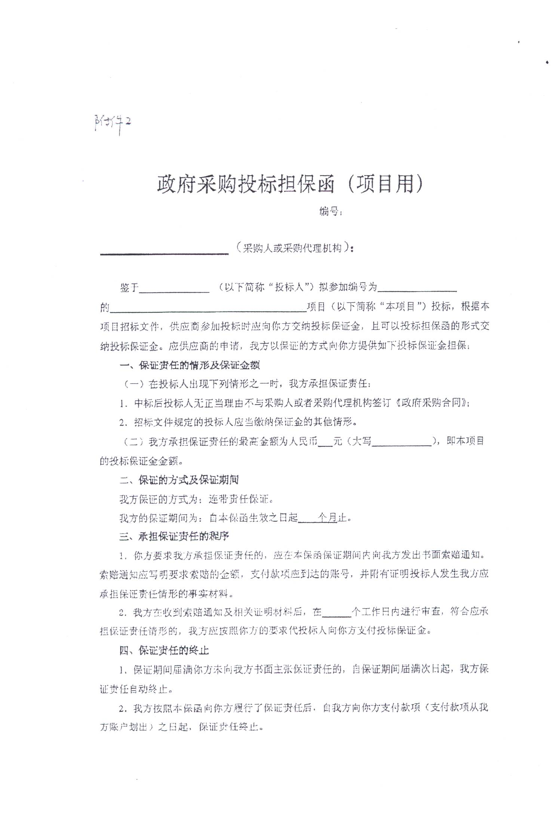

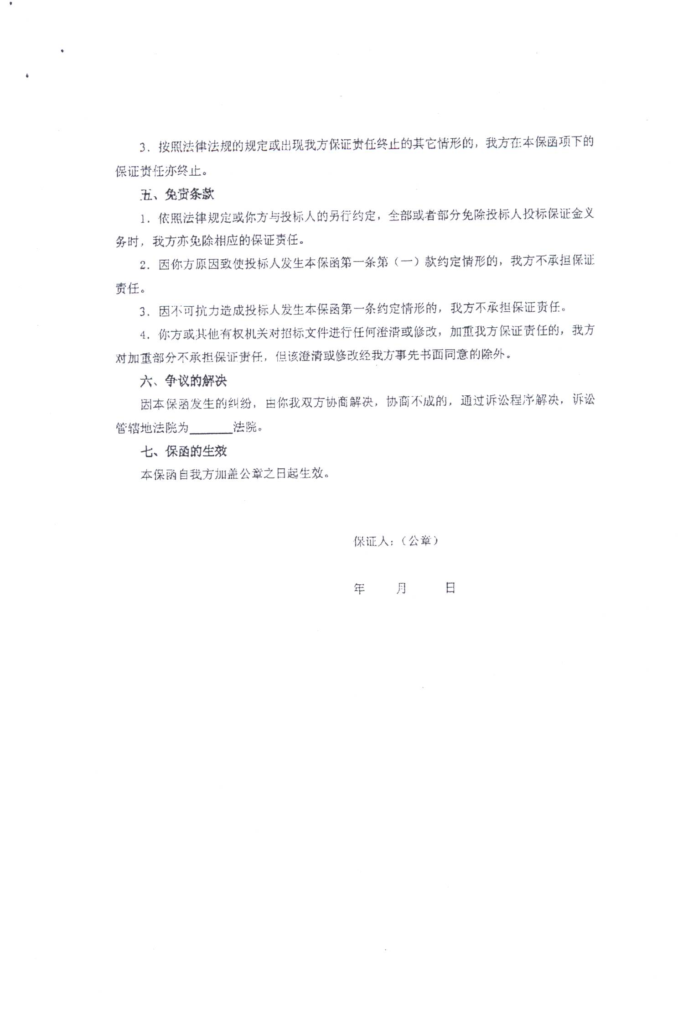

**附件7-4 政府采购履约担保函（项目用，如涉及则提供）**

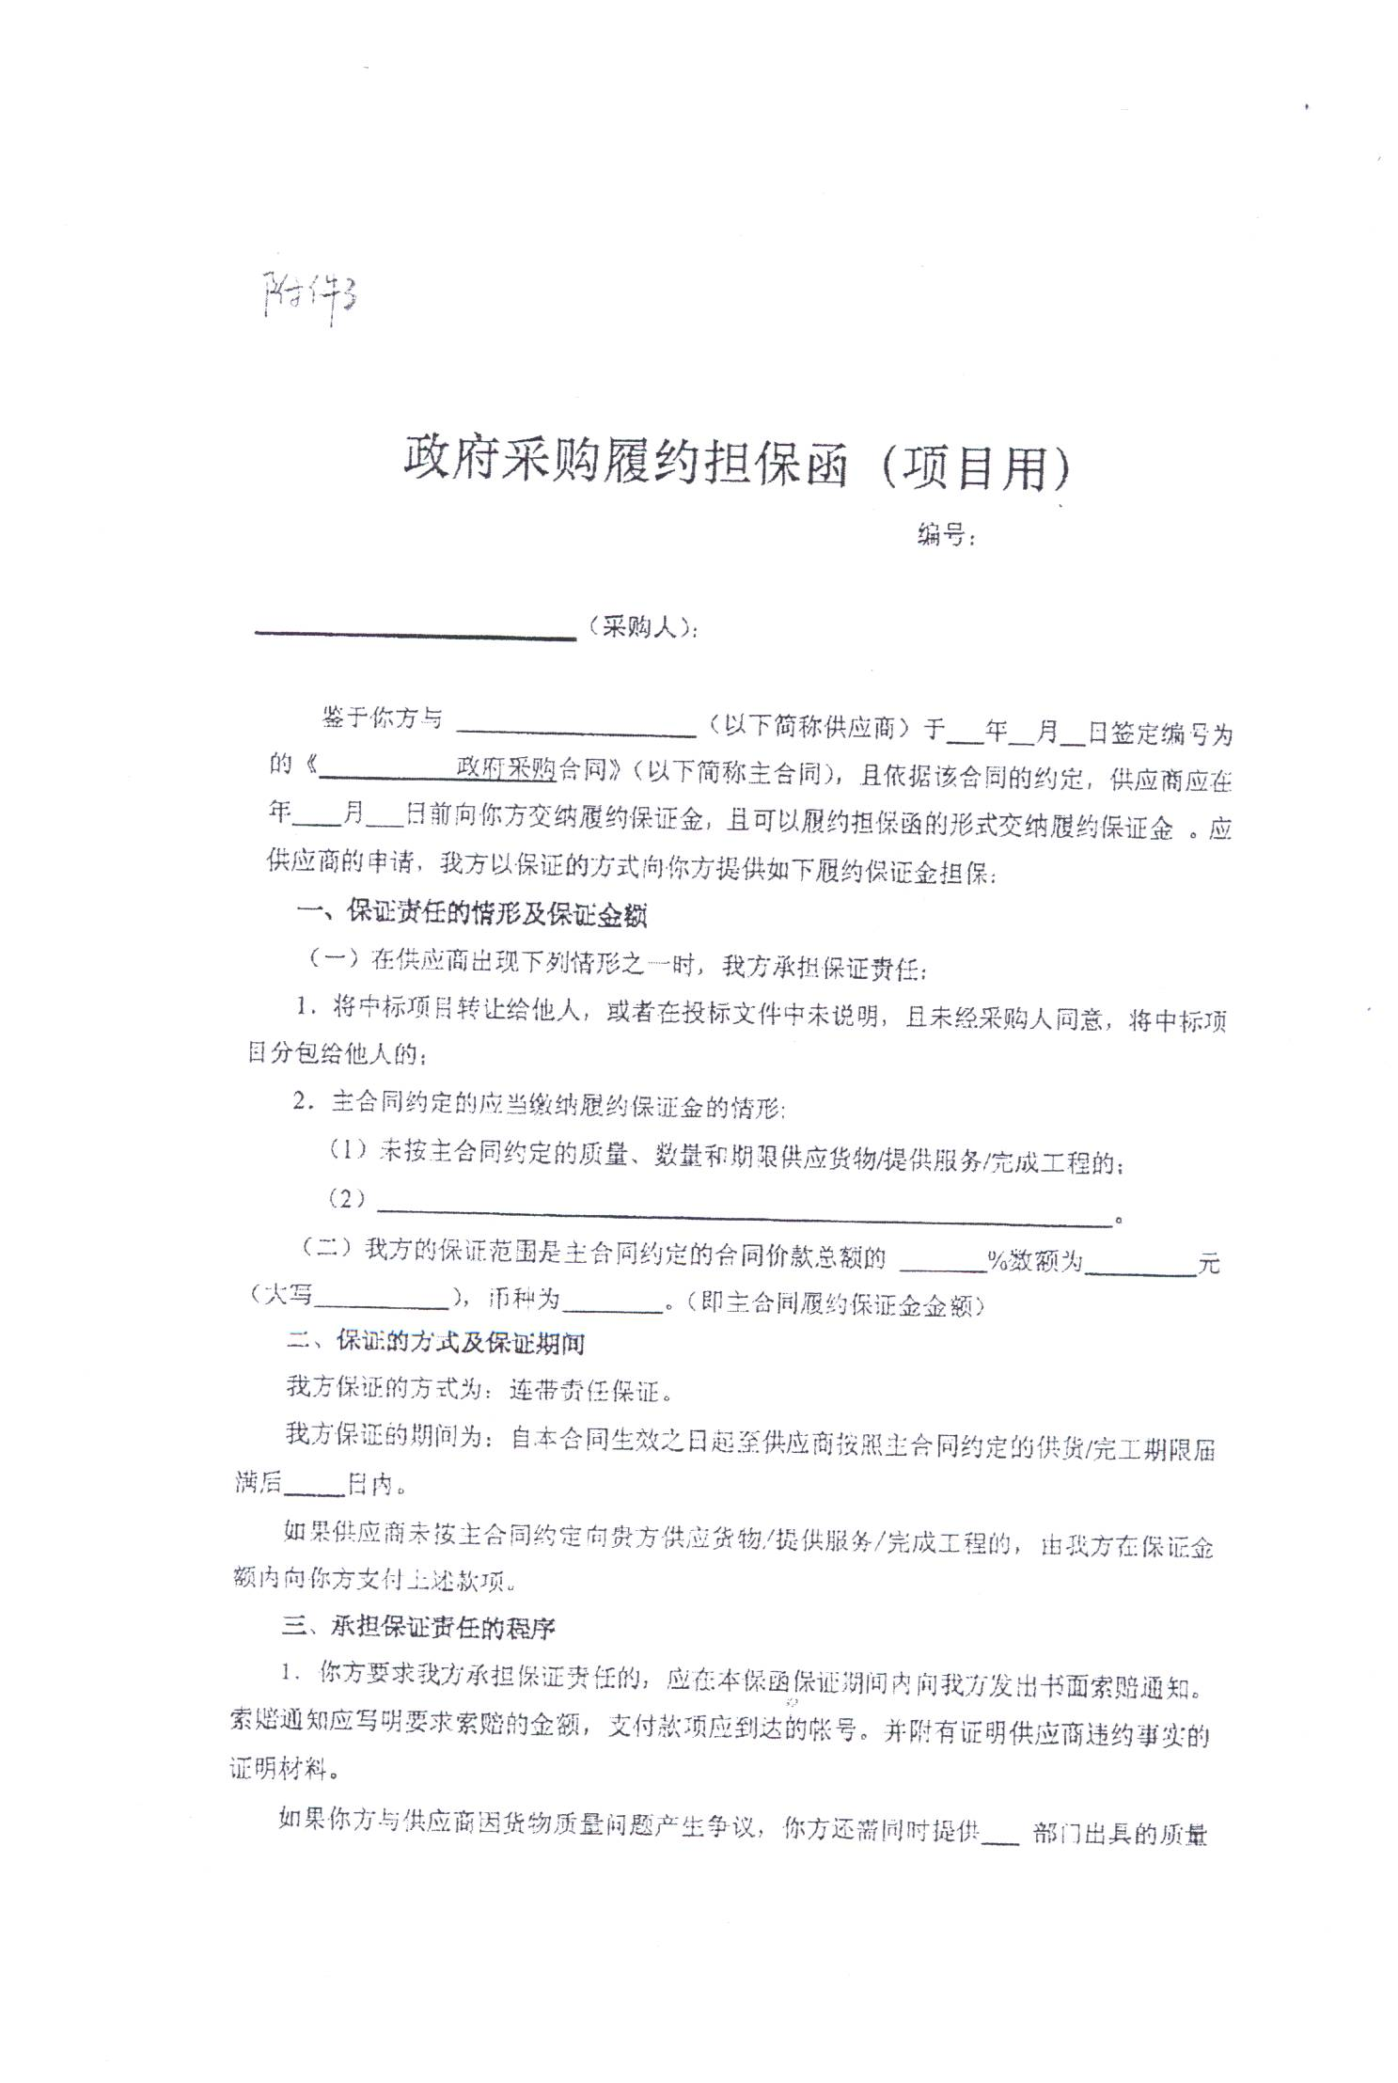

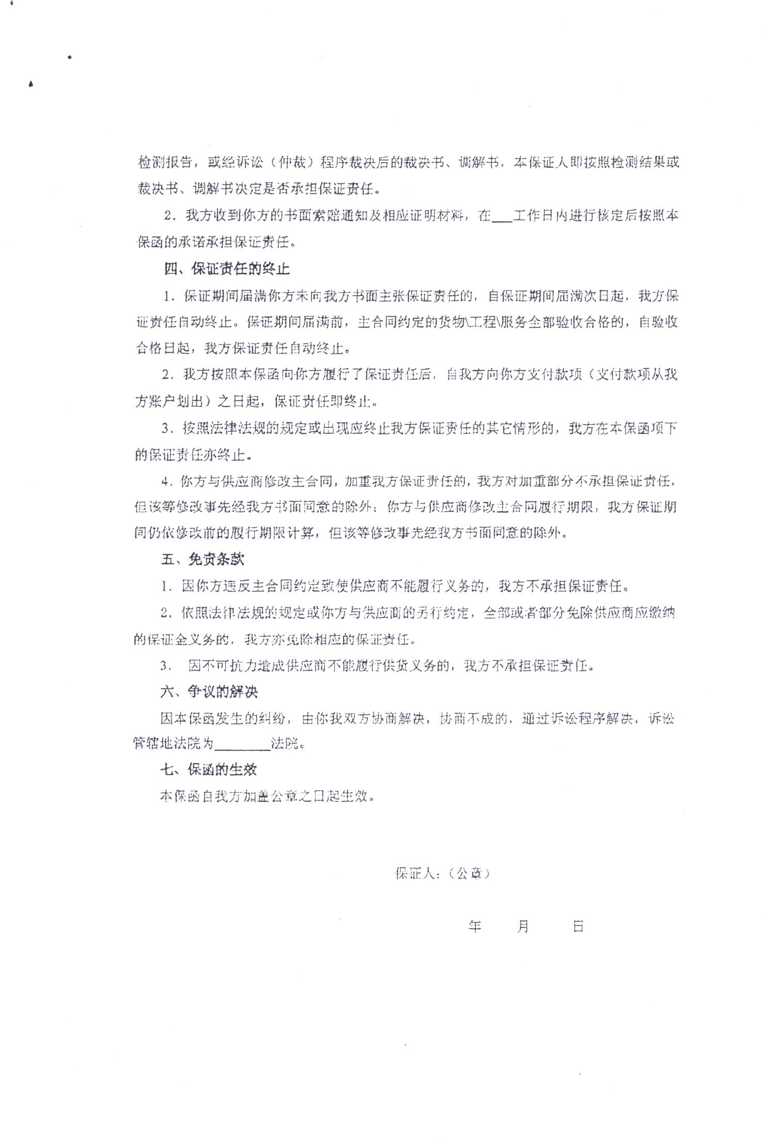

**附件7-5 北京市政府采购信用担保试点工作专业担保机构联系方式**

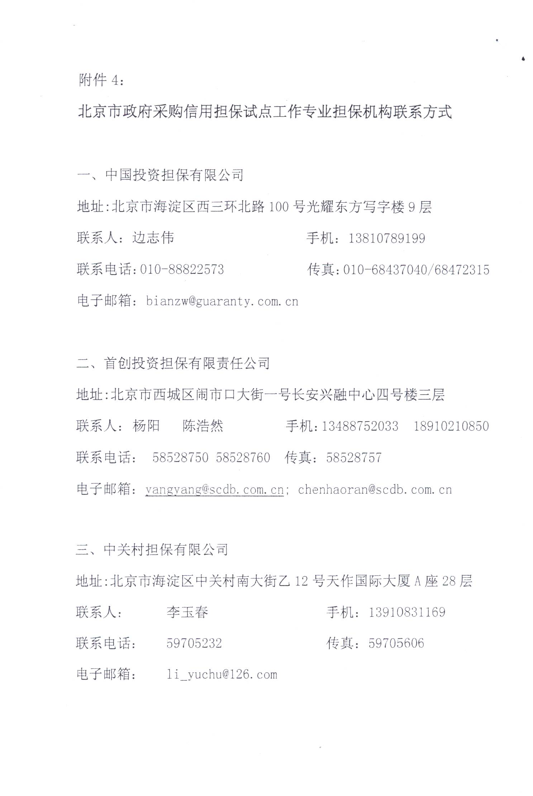

## 附件8技术需求的详细应答方案

## 附件9　　　　服务承诺

# 第四章 投 标 邀 请

北京国际工程咨询有限公司受北京教育网络和信息中心的委托，对直属单位业务发展—校园屏运维及资源建设推广数据加工处理服务采购项目中所涉及的服务进行国内公开招标。现邀请合格的投标人前来投标。

1. 招标编号：BIECC-ZB6415
2. 招标货物名称和数量：详见第八章“技术要求和服务内容”。

3. 招标文件售价：每本人民币200元，电子版标书免费下载地址：<http://www.biecc.com.cn/fushulanmu/biaoshuxiazai>，进入主页后在页面中点击“标书下载”。若汇款购买招标文件，请按下述我公司相关信息汇款，汇款单上应注明汇款用途，并[请将汇款底单及以下表格发邮件至jowena@163.com](mailto:请将汇款底单及以下表格发邮件至jowena@163.com)，邮件主题统一为：“6415项目购买招标文件汇款底单及信息表”。

|  |  |
| --- | --- |
| 项目名称： |  |
| 项目编号： |  |
| 投标人名称： |  |
| 投标人纳税人识别号： |  |
| 投标人地址： |  |
| 联系人： |  |
| 联系电话： |  |
| 传 真： |  |
| 联系人邮箱： |  |
| 是否需要纸质招标文件 |  |

如汇款后没有将“汇款底单”及以上“信息表”发邮件给我公司而造成的投标人信息登记的遗漏，我公司概不负责。汇款购买招标文件如需纸质招标文件，我公司将在收到标书款后以快递的方式将招标文件发出（须加付快递费50.00元人民币）。招标文件售后不退。

4. 购买招标文件时间和地点：

时间：2019年4月2日至2019年4月11日，上午9:00至11:30；下午13:00至16:30（北京时间，法定节假日除外）。

地点：北京市海淀区学院路30号科大天工大厦（北四环学院桥东北角）A

座六层608房间。

5. 投标截止时间：2019年4月23日下午1:30（北京时间）。逾期收到或不符合规定的投标文件恕不接受。

6. 开标时间：2019年4月23日下午1:30（北京时间）。

1. 投标、开标地点：北京市海淀区学院路30号科大天工大厦（北四环学院桥东北角）A座五层510会议室。
2. **采购代理机构：北京国际工程咨询有限公司**

名 称：北京国际工程咨询有限公司

地 址：北京市海淀区学院路30号科大天工大厦（北四环学院桥东北角）A座六层611房间

开户银行：华夏银行北京学院路支行

帐 号：10242000000002546

联 系 人：张昕昕

联系人电话：010－82376700

传 真： 010－82370881

电 子 邮 箱：jowena@163.com

# 

# 第五章 投标人须知资料表

本表是关于要采购服务的具体资料，是对投标人须知的具体补充和修改，如有矛盾，应以本资料表为准。

|  |  |
| --- | --- |
| 条款号 | **内容** |
| 1.1 | 采购人：北京教育网络和信息中心  项目联系人：曾姣老师  联系方式：010-63911041 |
| 11.1 | 投标保证金：**本项目预算金额的1.5%** |
| 11.5 | 中标服务费为：按《招标代理服务收费管理暂行办法》（计价格[2002]1980号）执行，按中标金额差额定率累进法计算，由中标人支付 |
| 12.1 | 投标有效期：90天(日历日) |
| 13.1 | 投标文件：正本：1份、副本：4份、电子版文件：1份 |
| 15.1 | 投标截止期：2019年4月23日下午1:30（北京时间）。 |
| 17.1 | 开标时间：2019年4月23日下午1:30（北京时间）。  开标地点：北京市海淀区学院路30号科大天工大厦（北四环学院桥东北角）A座五层510会议室。 |
| 21.3 | 评标方法： 综合评分法 |
| 23.1 | 中标候选人：评标委员会将根据评标标准，以评标总得分按从高到低的顺序取排名前三名的投标人作为预中标候选人推荐给采购人。 |
| 28.1 | 履约保证金金额：中标人在签订合同后7天内，按招标文件中提供的履约保证金保函格式或采购人可以接受的其他形式向采购人提交合同总价10%的履约保证金。 |
| 适用于本投标人须知的额外增加的变动： | |
|  | 针对本项目的质疑，需以书面形式，由法定代表人授权的投标人代表亲自送达采购代理机构，其他形式质疑采购代理机构不予受理。 |
| 11.3 | 请投标人严格按照招标文件规定的形式提交保证金，本项目不接受11.3条规定以外的其他形式的保证金。 |

# 第六章采购需求和服务内容

**注：本项目不接受进口产品或服务投标预算金额：60.00万元**

**一、项目背景**

校园屏运维及资源建设推广项目是校园屏内容制作与管理项目的延续，是为了在2019年进一步发挥北京数字校园展示平台的作用，不断拍摄、制作出高质量的数字教育教学资源，为中小学师生及时提供教育、教学信息，充分发挥校园影视资源在教育、教学和育人中的作用，加快中小学校优质影视资源建设。

当前，北京市教委在全市近百所试点学校建设完成了400个校园屏，并设有微影院、正能量进行时、公益点滴、校园纵览、书香、教学金视、音乐街、区县教育动态、趣味实验室等20多个栏目版块。内容涵盖创造力能力培养、科学性精神养成、社会公德教育等多方面，兼具新闻性、知识性、趣味性。校园屏在丰富校园文化生活，促进优质资源应用，培养学生创新能力，促进学生素质全面发展方面发挥了重要作用。

**二、项目建设内容**

校园屏运维及资源建设推广项目旨在2019年继续保障北京市校园屏管理平台和系统的正常运行，对全市100所试点学校的400个数字校园展示屏进行软硬件维护管理；对数字校园展示屏播出的内容进行策划、征集、发布和管理。具体要求如下：

1.校园屏EPG设计制作

* 校园屏EPG界面制作及发布；
* 定时更新海报（每周更新一次，全年累计不少于200个海报）；
* 设计制作点播节目缩略图（全年不少于1000个）。

2.节目版块管理、消息发布

* 全年负责400块校园屏节目版块管理；
* 根据使用方需要随时以图片、文字、视频等多种形式发布公告。

3.节目转码、编目、上传

* 依据校园屏播出需求，全年转码、编目、上传视频点播节目不少于1000个；
* 对节目进行统计、分析和整理，并向使用方提供统计数据。

校园屏节目转码参数参考：

|  |  |
| --- | --- |
| 视频转码参数参考 | |
| 转码软件 | 大洋Leo video |
| 视频格式 | MP4 |
| 画面宽度 | 1280pixels |
| 画面高度 | 720 pixels |
| 基本视频设置 | |
| 帧率 | 25 |
| 电视标准 | PAL |
| 场序 | 逐行扫描 |
| 长宽比 | 方形 |
| 配置文件 | 主要 |
| 级别 | 4.1 |
| 其他 | 以最大深度渲染 |
| 视频 | |
| 比特率编码 | CBR |
| 比特率 | 3.6M |
| 其他 | 使用最高渲染质量 |
| 音频 | |
| 编码 | AAC |
| 采样率 | 48000Hz |
| 比特率 | 192 |
| 声道 | 2 |

4.技术支持服务

全年负责全市100多所学校，400个校园屏，通过网络或电话形式，为用户提供校园屏系统技术支持服务，确保各校校园屏节目正常展播。

* 对校园屏系统网络、数据库、存储和服务器进行维护；
* 对校园屏系统软件进行维护；
* 提供校园屏技术咨询服务。

5.维保服务

全年负责校园屏硬件维保服务。

* 提供校园屏到校维修服务；
* 提供校园屏硬件设备维修和更换服务。

**三、校园屏概况**

1.校园屏系统设计架构

北京市中小学校园屏是在北京市教育城域网基础上，建设基于IP网络的电子展示屏播放展示系统。整个系统由前端app和后台管理模块组成，可以部署在Windows server2008及以上系统服务器上。

系统整体设计是由市级统一播控，部分版块由区级或者校级自行播控。定期向用户展示教育系统最新节目、最热课程及相关活动的通知等。

* 支持视频发布；
* 支持图文发布；
* 栏目级数不受限制；
* 每一级模块均可自由挑选，图、文、图文混排；
* 校级优秀节目可分享到市级；
* 市级活动置顶，如果有市级活动，那么市级活动栏目自动上首页，其余栏目顺推。

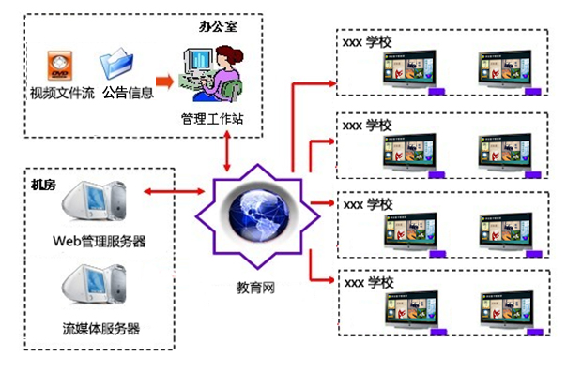

校园屏系统包括核心软件及学校终端显示两部分。核心软件功能涵盖：信息内容管理、信息终端管理、消息发布管理、认证鉴权管理、EPG管理。学校终端则指校园显示屏。

* 数据库：mysq/oracle/sqlserver均可，保证支持千万级以上数据管理；
* 提供标准http restful 风格接口；
* 开发语言：C#；

开发框架：采用MVC4开发框架。

2.校园屏在中小学校的分布情况

全市100多所学校，其中东城区16所，西城区9所，朝阳区7所，海淀区4所，丰台区9所，石景山区5所，延庆区6所，平谷区5所，密云区4所，昌平区13所，大兴区5所，怀柔区5所，通州区5所，顺义区9所，门头沟1所，房山区5所，燕山3所。

3.校园屏硬件设备参数

|  |  |
| --- | --- |
| 校园屏硬件参数 | |
| 屏幕 | 22寸触摸屏 |
| 屏幕分辨率 | 1920*1080 |
| 屏幕长宽比 | 16:9 |
| 色彩 | 16.7 Million |
| 亮度 | 300流明 |
| 反应时间 | 5ms |
| 可视角度 | 170 |
| 对比度 | 1000 |
| 外壳材质 | 钣金 |
| 操作系统 | Android4.2 |
| CPU | RockchipRK 3188 |
| 主板 | JL-C81 |
| 红外触摸屏 | L-H220 |

**四、需执行的有关标准等**

提交服务的技术规范应与服务清单和服务内容的规定相一致，若服务清单和服务内容的规定无相应说明，则以国家有关部门最新颁布的相应标准及规范为准。

**五、项目实施要求**

1.服务时间：签订合同后12个月。

2.服务地点：本项目所涉及的校园屏所在地及用户指定地点。

3.项目实施总体进度要求

投标人应根据交付周期与时间要求，制定项目季度计划及资源保障计划，并按计划实施。

4.项目团队要求

项目团队人员配置科学合理、分工明确，项目组团队需保持稳定。投标人应承诺项目经理必须专职承担本项目工作，未经建设单位许可不得更换。投标人应提出具体管理措施，以确保承诺得到落实。在项目实施过程中，投标人须按照建设单位的要求更换建设单位任务不合适的人员。

5.售后服务

* 1. 实时技术支持

投标人应提供7×24小时技术服务，在接到技术支持要求时，应为系统使用人员提供如何使用系统的咨询。

* 1. 故障响应

投标人在接到故障报修要求时，1小时内做出明确响应和安排，在2小时内为建设单位提供售后服务，如需到校进行维修，48小时内到达现场，维修完毕后提供用户维修确认书。

* 1. 备品备件

能提供校园屏维修所需的备品、备件并满足国家相关标准。